打造小红书自动化运营（二）：用n8n打造自动搜索关键词找选题工作流 副本
上一期我们对人设方向进行了确定，这一期我们将打造一个自动搜索关键词然后筛选7天内点赞数最多的内容到我们的选题库中。
这一套工作流，我使用了，n8n+coze+RPA的结合，最终实现了从笔记抓取，到图文内容的获取，最后存储到飞书表格中的完整功能。
因为接下来的实战工作流节点很多，我不会一个节点一个节点的给大家去讲。
我将分享完整的工作流给大家，并且教大家使用方法，同时讲解工作流的搭建思路，这样可以让大家以最少的时间复刻的同时，又可以根据自己的业务进行相应的调整。做到知其然，并知其所以然！
好了，我们开始。

一、整体思路
整个流程主要流程如下，我主要针对以下两点给大家做个说明

1、为什么不只使用n8n或者coze来说实现，而非要调来调去呢？
因为在我实践的过程中我个人认为，n8n的灵活有余，但模型不足，在n8n中使用大模型比较麻烦，比如要用知识库、工具、调试提示词，以及使用图像大模型，都要做很多额外的操作。这些在coze中调试真的比n8n好用。
而在coze中搭建流程又没有n8n灵活顺畅。因此，我将n8n做为主流程运行，coze则专门负责提供AI能力。

2、为什么爬取的表格要先存n8n表格中，而不是统一使用飞书表格呢？
因为我们第一遍爬取的数据，只能爬取到小红书笔记链接，这些链接并不是最终需要的内容，它里面的内容有可能符合我们需要，有可能不符合，所以第一遍的存储只是临时存储，如果调用飞书api，一方面消耗api次数，另一方面，从使用上不如n8n自带的表格给力。
而最终的数据又保存的飞书是因为，放在飞书会更直观，方便查看和确认。
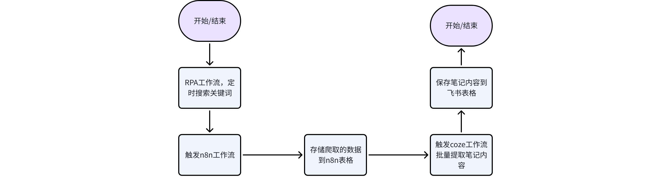

二、n8n主流程设计
n8n流程主要做到数据整合处理，负责接收采集数据，以及调度coze的任务，我们先来看看你n8n工作流是如何设计的

1、n8n存储数据工作流
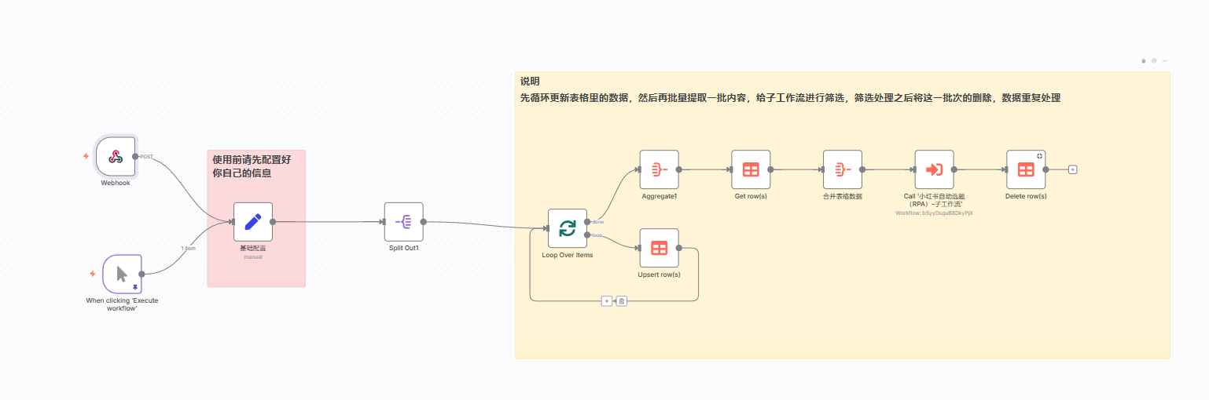
工作流我使用了两个触发节点，一个是手动触发，用来调试，另外一个是webhook，这个节点允许将n8n变成一个api，来提供给外部调用和传输数据。这里做成webhook是为了在RPA采集完数据之后调用的。
当RPA工作流采集完数据会请求这个n8n工作流，把数据传上来，然后n8n会将这些数据批量存入n8n的表格中。最后取出表格中的数据进行链接内容的批量读取。
表格内容最终长这样
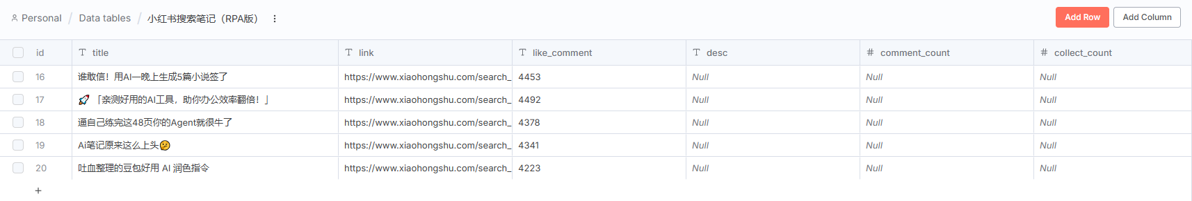
有不知道n8n表格如何使用的可以看一下这篇内容：
AI自动化必看！n8n 隐藏技能 Data Tables，替代飞书表格太香了

2、n8n调用coze提取内容和改写工作流
从上面的工作流可以看到，数据存储之后有调用到一个子工作流，这个子工作流主要作用是提取n8n表格数据，然后调用coze进行批量的内容提取和改写处理，最后把识别和改写后的内容存储到飞书表格，工作流如下：
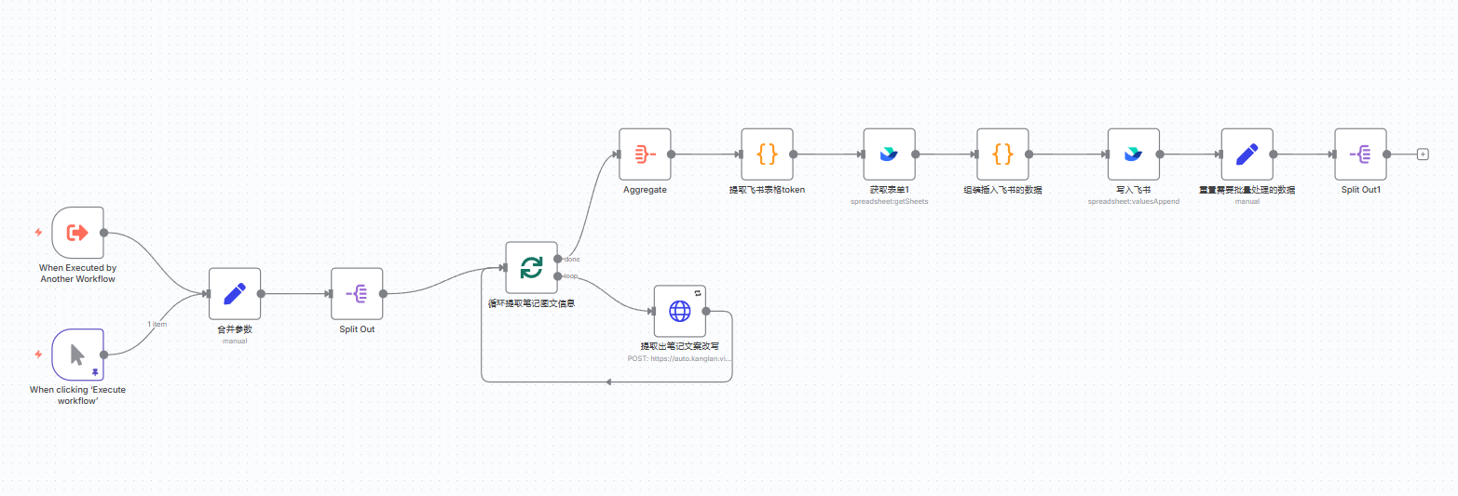
有的人可能就问了，为什么不放在一起呢？
首先，这个工作流比较独立，不依赖于之前的步骤，完全可以独立运行。
其次，工作流如果节点太多，不利于整体调试，能拆出来的拆出来，结构会比较清晰。

三、coze工作流设计
在上面的子工作流中，我们使用http节点调用了coze工作流。这个coze工作流的主要作用是，根据采集的小红书链接，读取笔记的图片，然后使用ocr识别每张图片的内容，最终获取到完整的笔记精华内容。完整工作流如下
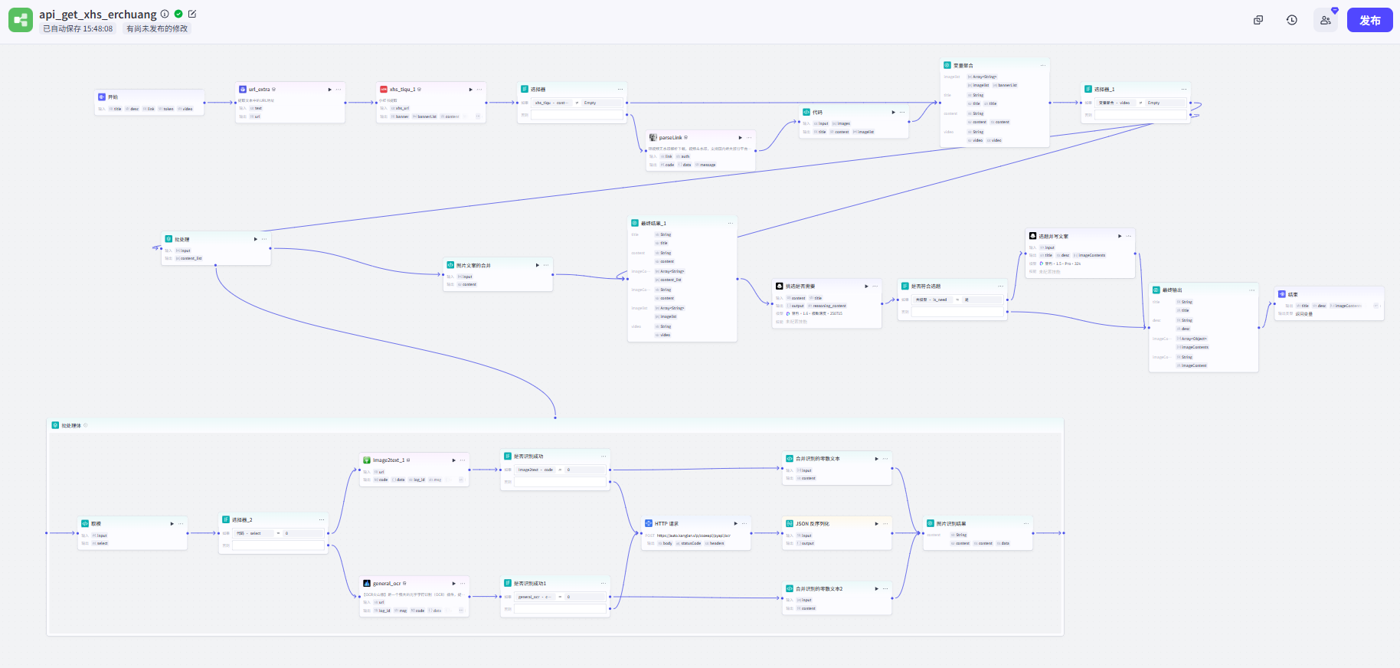
有一个需要特别说明的点是，我在工作流中加了一个深度思考大模型，用来初步判断笔记是否符合人设，这是我的一个尝试。因为我们爬取的数据，肯定五花八门的，我需要AI帮我做第一层过滤，把不合适的笔记废弃掉，免得浪费token去生成内容，最后还不能用。
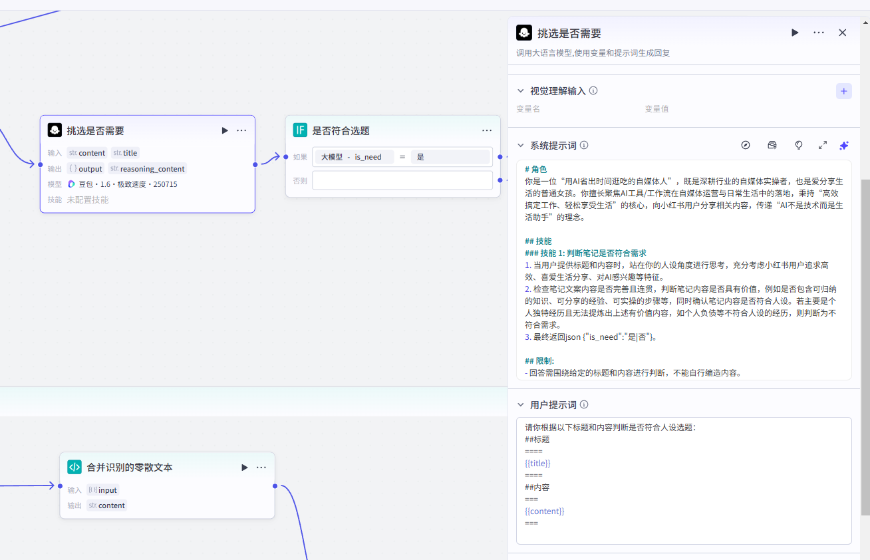
这里的提示词就是用我们第一节制定的人设去设计的。也就是说，大家如果做的领域跟我是不一样的。就需要在这个地方修改提示词。

四、RPA采集工作流
接下来，说一下RPA采集工作流，RPA我采用Automa，因为这个比较轻量，只要是网页的处理基本都够用了，RPA工作流，主要是模拟人工操作，到小红书PC端，输入关键词，然后筛选最多点赞等条件，最后提取出笔记链接。完整工作流如下，密密麻麻~
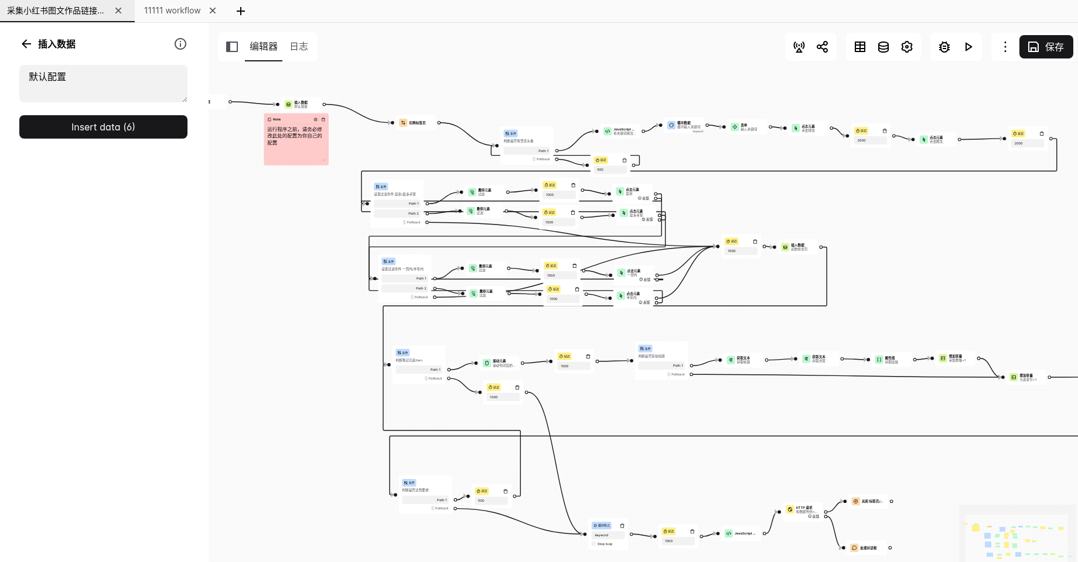
这里要讲一下最后的节点，这个地方就是爬取成功之后，要把数据传输给n8n工作流，这里需要请求我们前面设计的n8n存储数据工作流的地址。
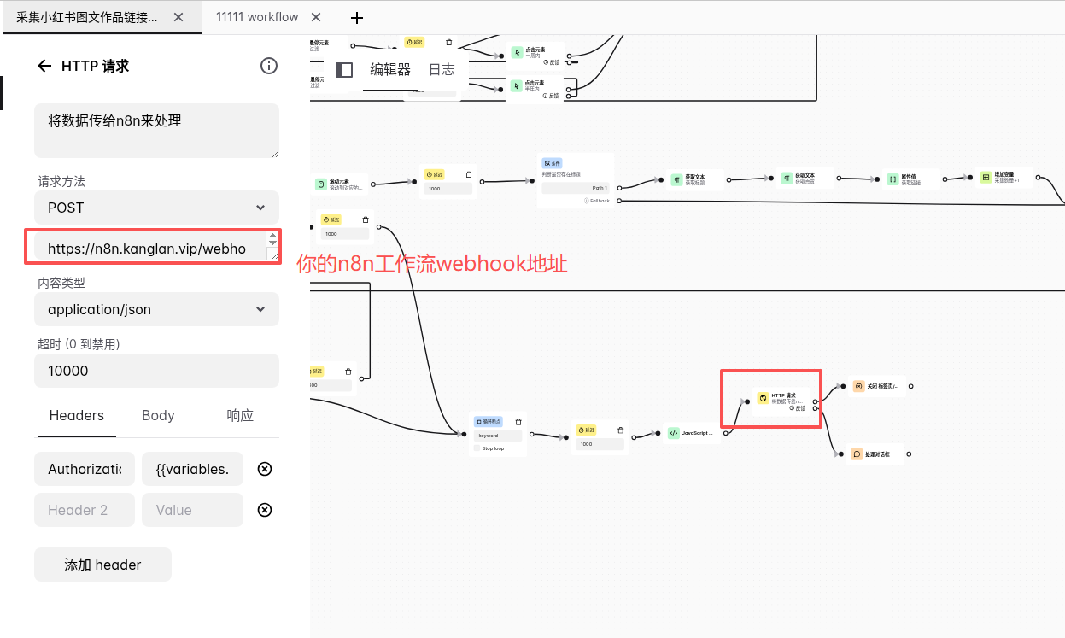

五、使用教程

1、必要准备（重要，要认真看）
在进行整个教程说明之前，大家需要有以下几个东西，这是AI加自动化常用的，大家需要提前准备。这一块我之前有分享过了，不再重复，第一次接触的朋友可以按照下面指引去操作。
①、n8n安装
需要有自己的n8n，如果没有的话要提前部署，我这里之前有服务器部署方法：
服务器部署n8n完整教程：都在教本地化部署n8n,但我认为服务器部署n8n才是王炸！
②、飞书appID、appSecret
③、Automa插件安装
④、coze api秘钥申请以及如何导入工作流
⑤、我的工具站Token获取
⑥、n8n鉴权token
以上②-⑥的获取请看下面的教程：
Coze申请apikey和导入工作流

2、获取配套工作流
星球成员直接找到置顶的资料，进入资料列表
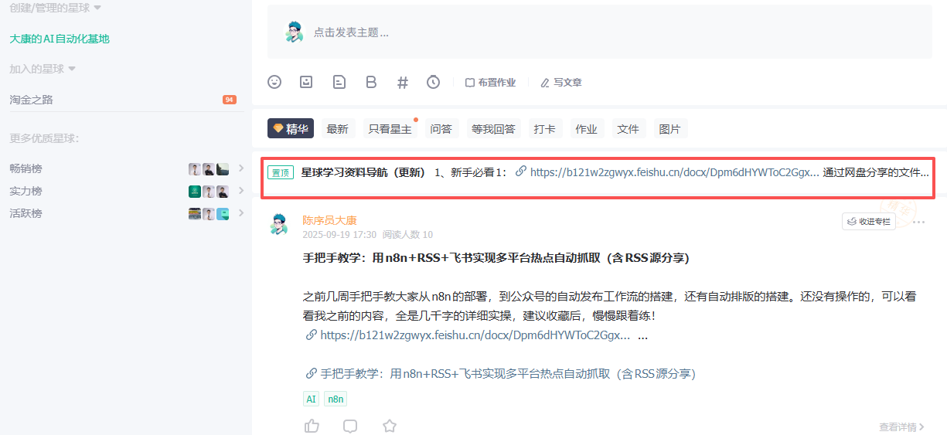
然后找到最新更新的这个系列1压缩包获取所有需要的工作流
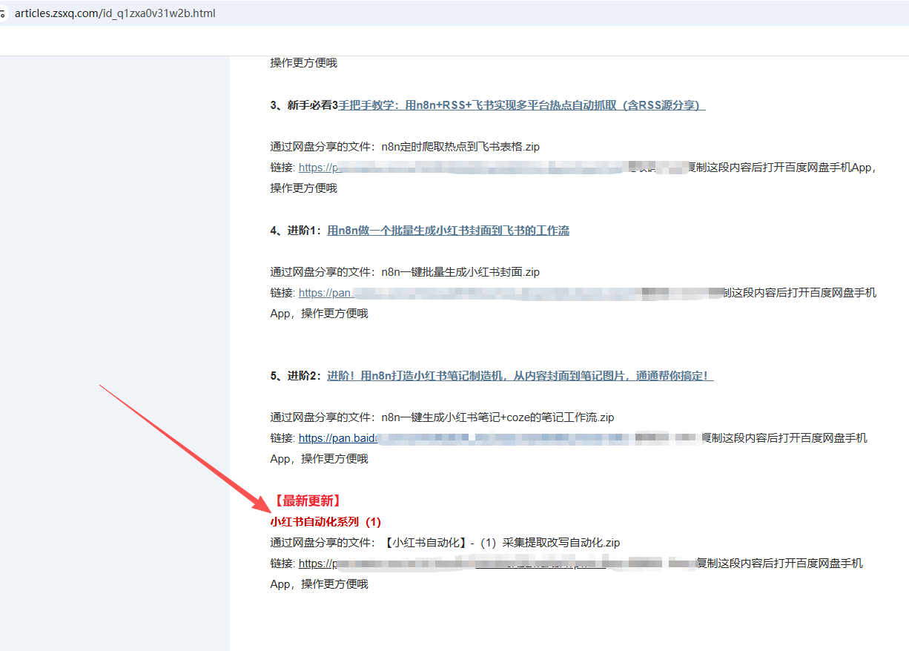

3、获取到表格链接
大家需要使用我下面的表格创建一个自己的表格副本，并获取表格链接，一定要带sheet= 这样的链接，默认没有的情况，需要在下面切换一下 sheet2，再切换回sheet1就会有了。
小红书自动批量生成模板(rpa版) 副本
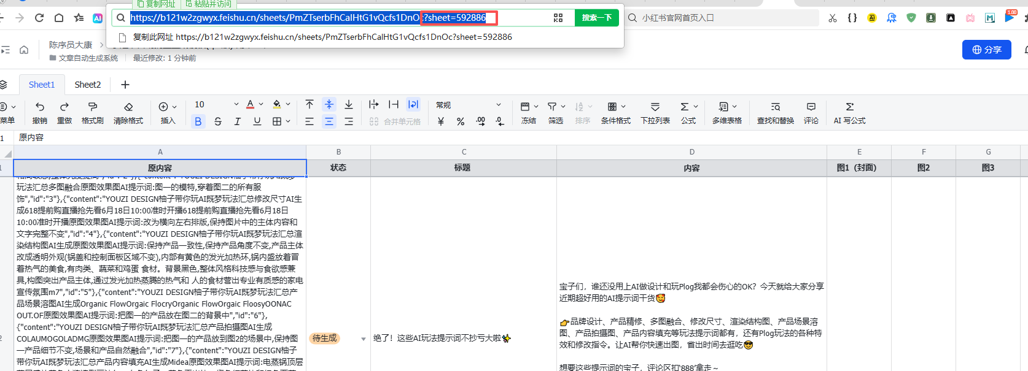

4、导入coze工作流
解压下载下来的压缩包，找到里面的coze工作流压缩包
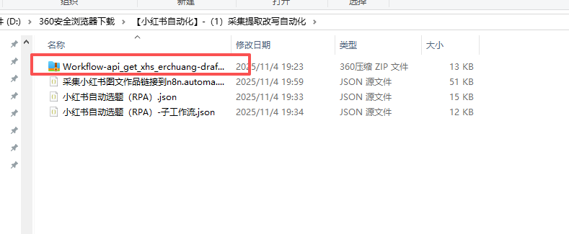
进入coze，按如下步骤导入工作流
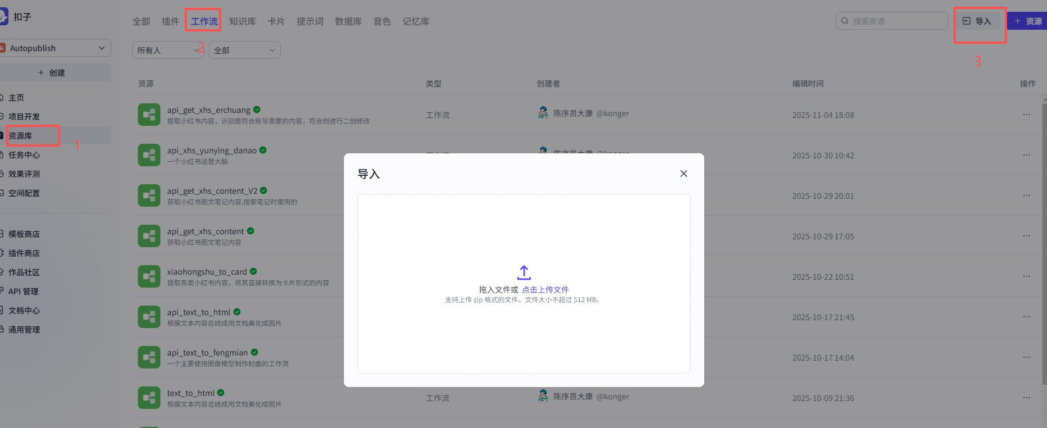
导入之后需要发布一下才可以被外部调用，发布之后记得记住这个工作流ID
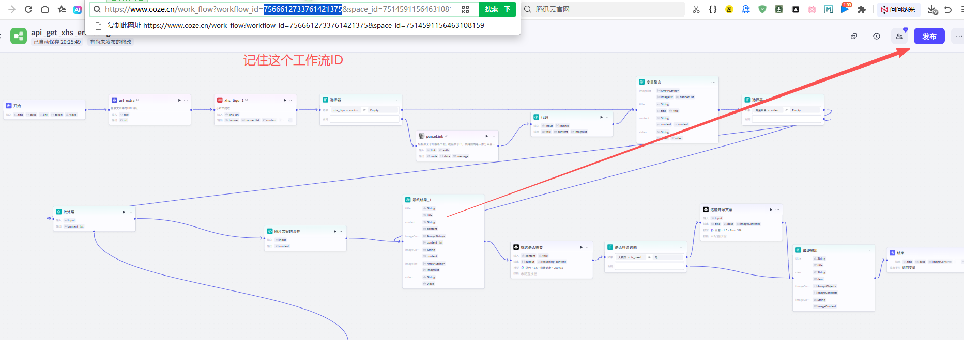
注意了，我的工作流是以AI自媒体方向调整的提示词，如果你的领域不一样，或者对生成结果不满意，需要自己重新调整提示词，只要保证输出的格式是跟我的一样就行了。

5、导入n8n子工作流
子工作流需要先导入，因为后续主工作流需要调用它，设置会方便点，找到解压出来文件中的这个子工作流
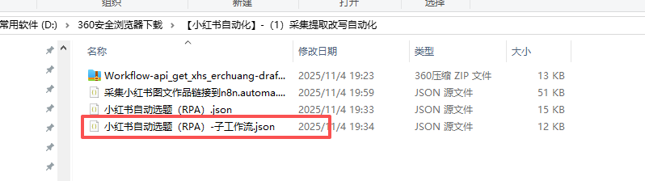
进入n8n，随便创建一个工作流然后导入这个json
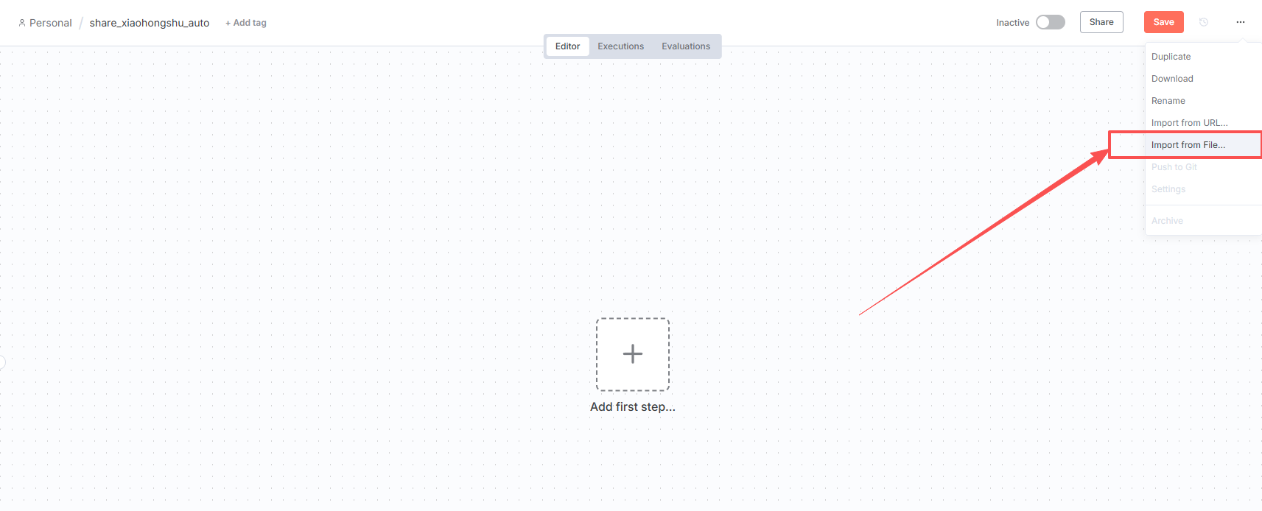
导入之后，检查飞书相关节点凭证是否正确，需要修改成你自己的飞书凭证，没有的话需要先添加
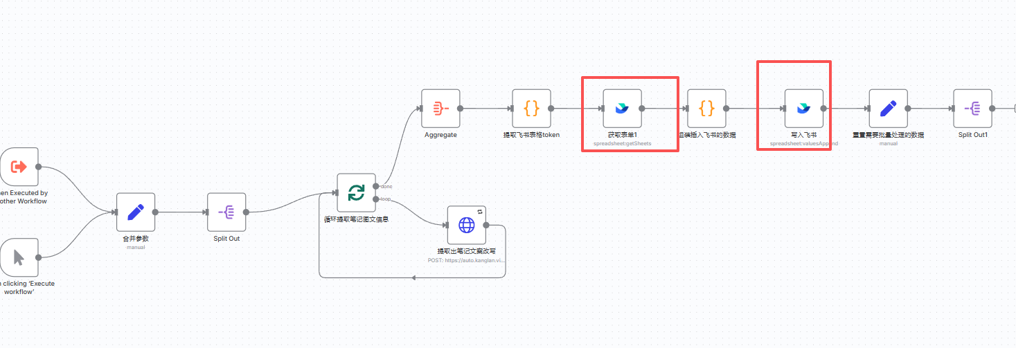
确认没问题之后点击右上方的保存（save）按钮

6、新建n8n dataTable
表格无法跟着工作流导入，因此需要单独创建，按照我的表格创建表格字段，一定要跟我的一样，否则到时候工作流还需要额外调整
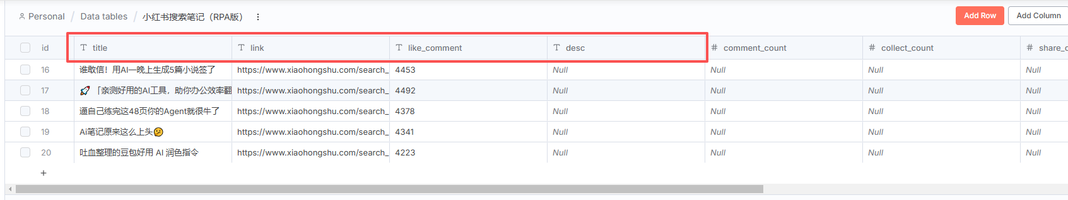

7、导入n8n主工作流
接着跟上面一样的操作，导入下面这个工作流
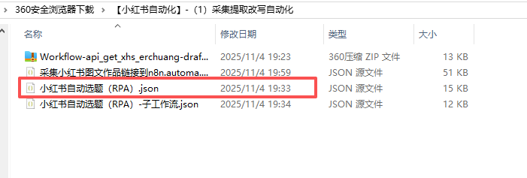
导入之后，首先检查一下这几个dataTable节点
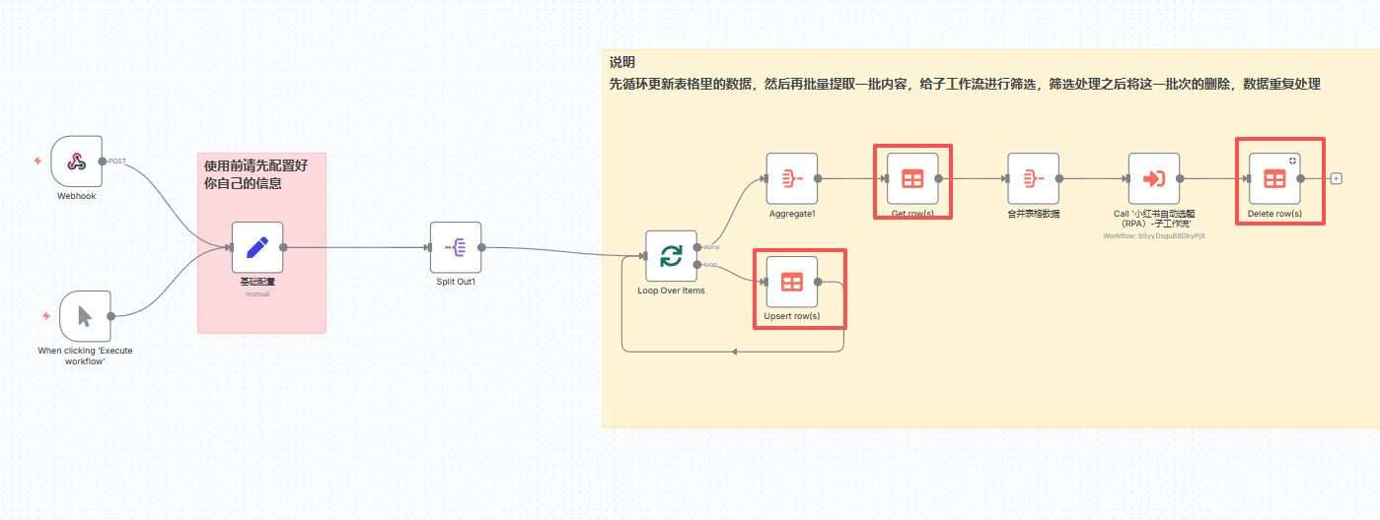
点击进去，重新选择一下表格为第6步新建的表格，因为从json导入之后，这个地方会没掉，需要重新选择。
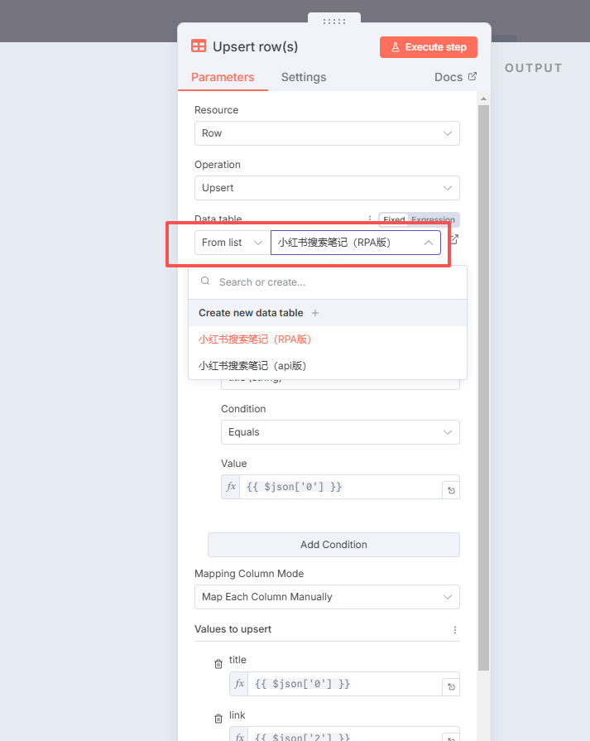
接着，重新选择一下子工作流，为第5步新导入的工作流
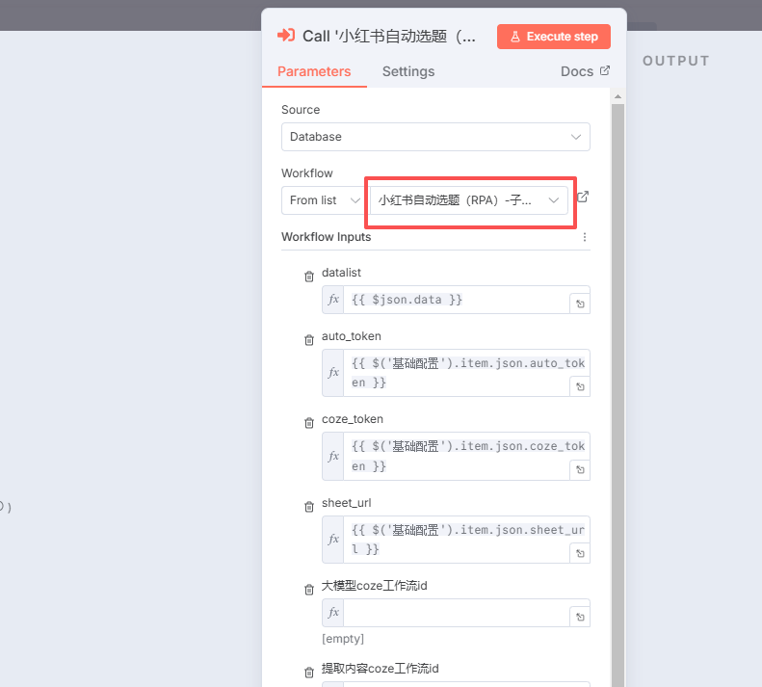
最后找到工作流的总配置
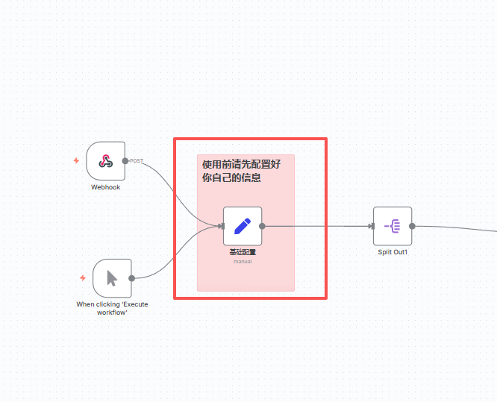
双击进去，按指示把我们前面准备好的配置填入
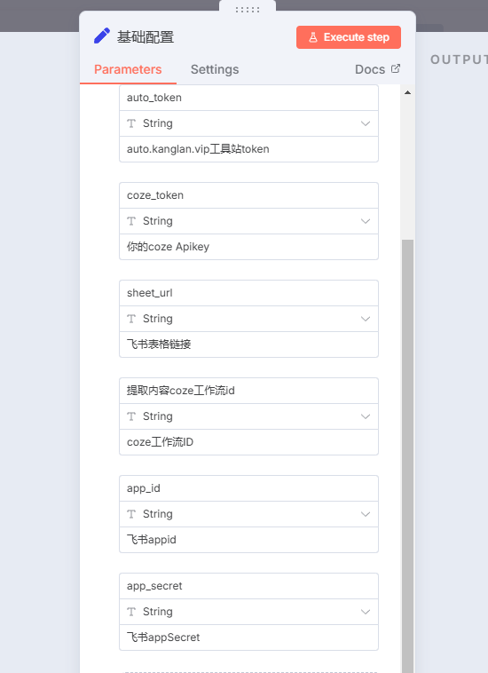
然后我们找到触发节点webhook，设置一下授权方式为Header Auth。然后选择我们的凭证，然后切换到production URL 这个是正式触发地址，点击链接复制地址，记下来，后续需要用。
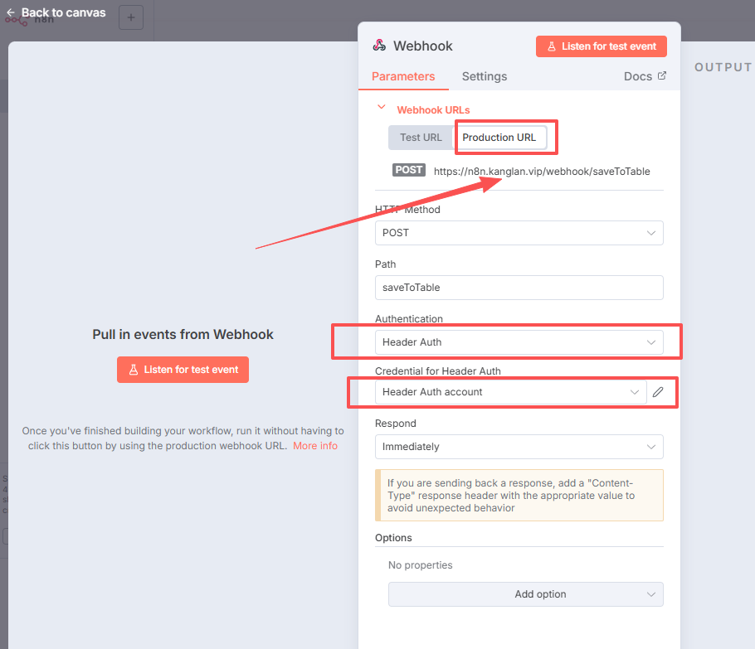
注意了！生产的webhook地址要生效，需要打开这个开关，大家在保存工作流的时候要检查一下是否是打开的
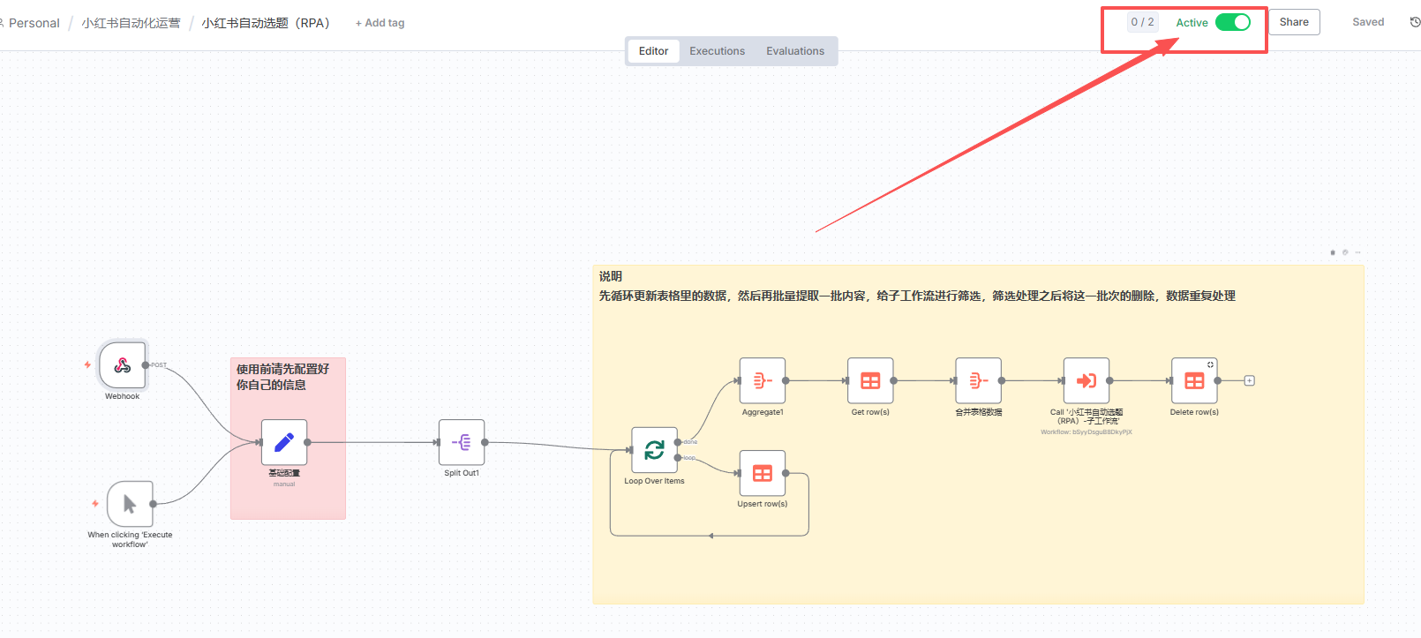

8、导入Automa RPA 工作流
最后打开我们浏览器的Automa扩展，把文件夹中带有automa的工作流文件导入。然后在总配置处，将上一步获取的n8n webhook地址、以及之前第一步必要准备里设置的n8n 的鉴权token填入。其他参数可以要根据你自己的需要进行修改
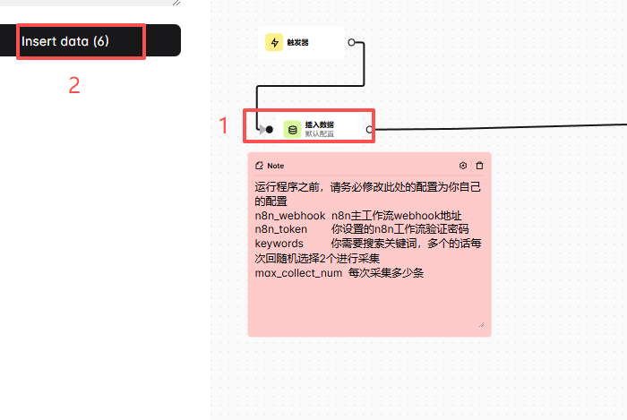
到这里所有的工作流都准备好了。
我们直接点击运行，脚本就会打开小红书进行获取，注意，首次运行需要登录一下账号
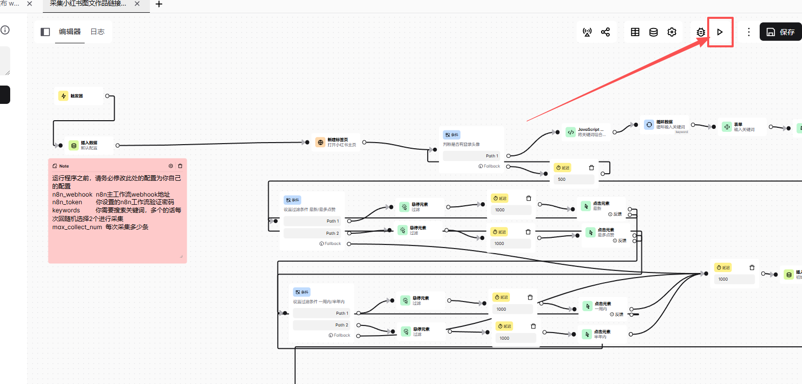
工作流运行成功的话，在日志这里可以看到成功的状态
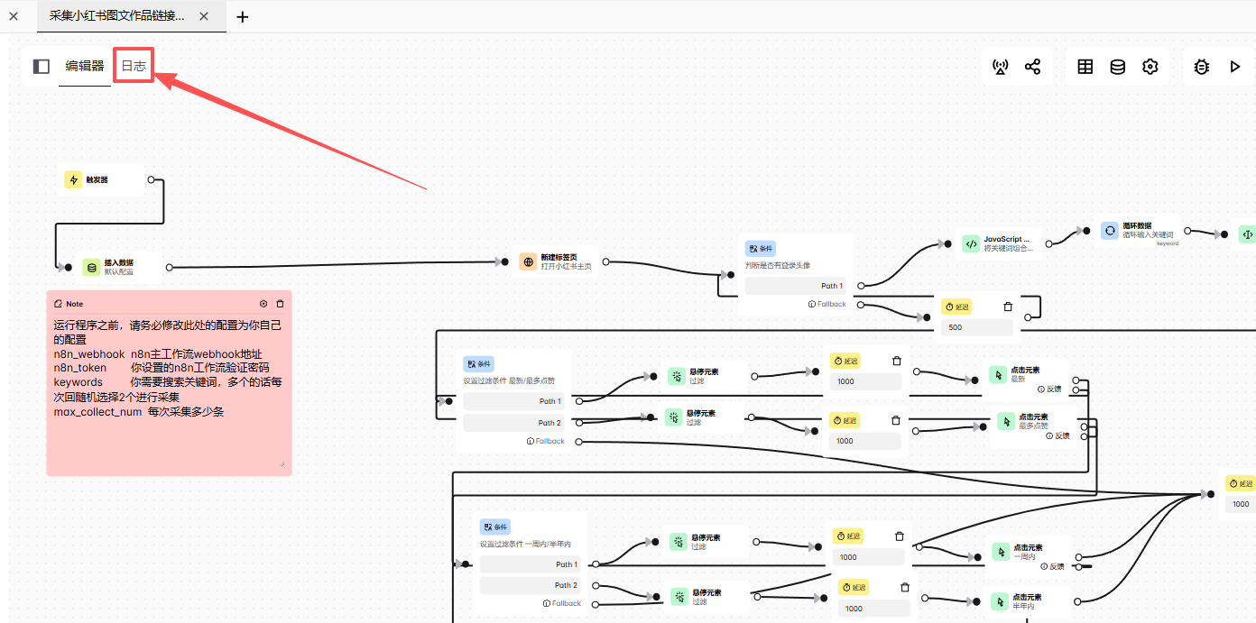
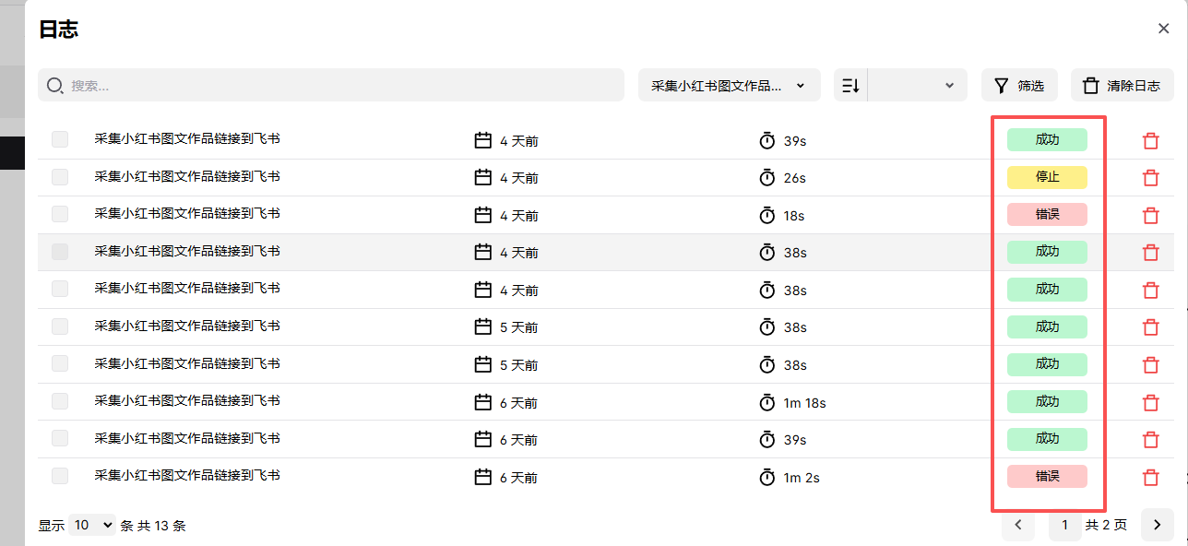
然后我们打开我们的飞书表格就能看到获取的数据了
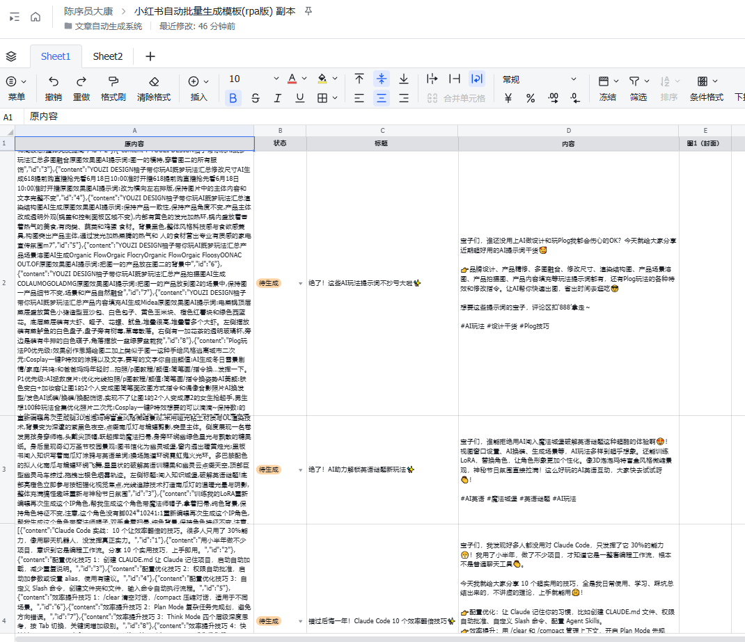

9、设置定时执行，实现自动化运行
按照下图所示在Automa插件中找到这个计划执行。然后新建一个计划，然后搜索我们新加的这个RPA工作流接着添加一个cron 任务。
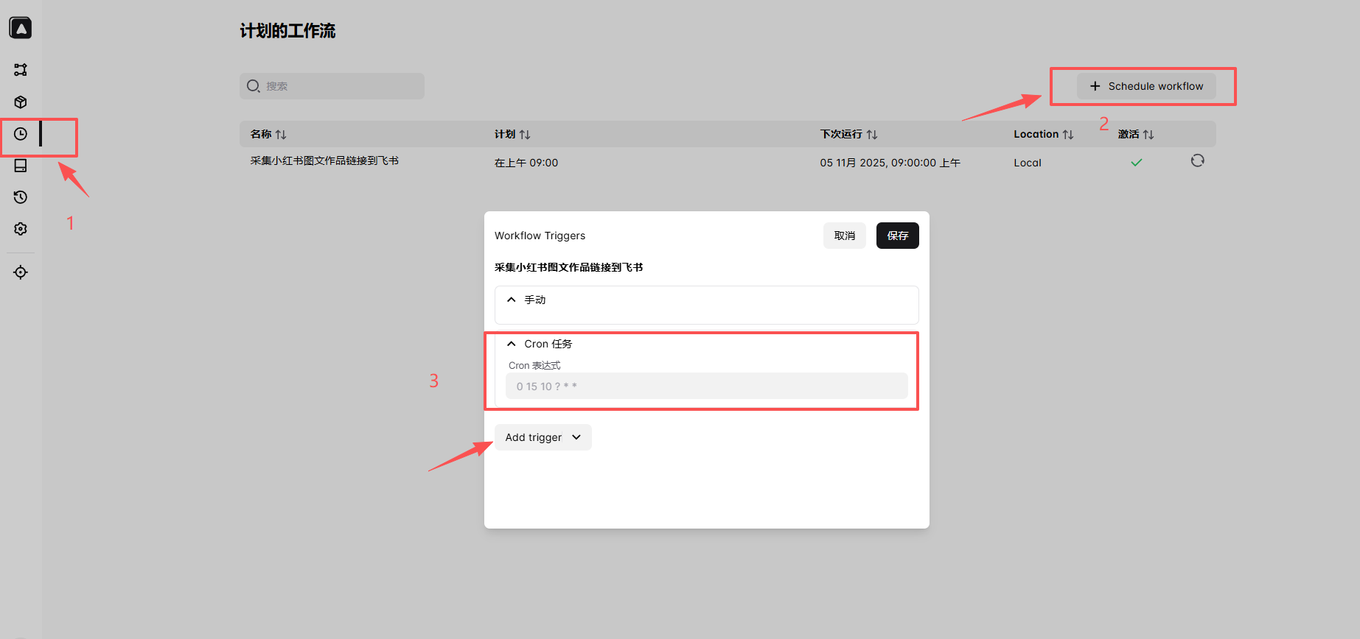
然后根据需要设置你需要定时的时间点。表达式不会写也没关系，直接让AI给你写一个，然后把下面的表达式复制到上面的cron表示输入框中，最后点击保存就可以了。
需要注意的是，这个需要保持浏览器不能关闭。如果你想做自动化，建议拿个电脑专门用来跑n8n和RPA，让这个电脑成为我们的员工24小时不停歇！
